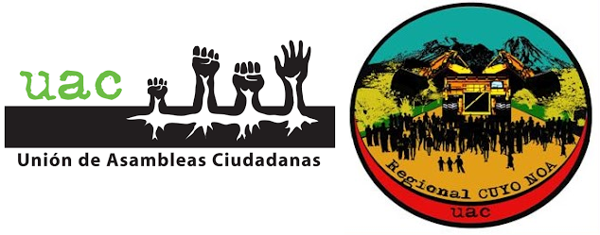
REPUDIO A LAS POLÍTICAS EXTRACTIVAS EN NUESTROS TERRITORIOS
Ante la difusión en los medios del proyecto minero binacional argentino-chileno “Constelación” de oro, plata y cobre, ubicado en San Juan, al límite con La Rioja y que según el estudio de Evaluación Económica Preliminar que presentó la empresa NGEx, éste sería el mayor proyecto minero de Sudamérica expresamos:
REPUDIAMOS DE MANERA CONTUNDENTE ESTA DESCARADA, AVASALLANTE E INHUMANA POLÍTICA EXTRACTIVA EN NUESTROS TERRITORIOS
Parece que no alcanza con haber llenado de cianuro los ríos San Juan, destruyendo el resto de las actividades productivas!!!!!!!
Basta de insistir en esta actividad que nos quita territorio, recursos, y humanidad!!!!!!
Después de 20 años de Megaminería en San juan, Catamarca y Santa Cruz en Argentina lo único que nos deja ésta actividad es decadencia ambiental, social y de nuestras economías regionales.
Somos un pueblo que intenta sobrevivir a los desastres ambientales, producto de las consecuencias de la explotación Megaminera, mientras los gobiernos siguen negando la realidad que atravesamos y además promoviendo esta actividad.
La provincia de La Rioja ya tiene 2 millones y medio de hectáreas del territorio entregado a multinacionales mineras y a la CNEA, para extraer el conocido y muy peligroso URANIO. Esto se sumaría a los actuales pasivos ambientales de URANIO aún no tratados, como el de Sierra Pintada en Mendoza.
Con la resistencia popular en La Rioja logramos bajar a 5 proyectos mineros. Las encuestas sobre la minería revelan que el 76 % de los riojanos rechazan los proyectos mineros. Es la provincia de menor recurso hídrico del país.
Por todo esto decimos: Ningún gobierno tiene derecho a pasar por encima de nuestra voluntad. Somos el pueblo organizado y ya dijimos
NO A LA MEGAMINERÍA!!!!!!
Veladero debe cerrar y ninguna otra megaminera debe abrirse en ningún punto de nuestro país.
Con 20 años de destrucción, contaminación y saqueo, con los megaproyectos “Bajo la Alumbrera”, “Veladero”, “Yacimiento de hierro Sierra Grande”, “Cerro Negro” de oro y plata, por nombrar algunos de los más grandes, seguimos en lucha defendiendo la vida, No aceptamos ni éste, ni ningún proyecto megaminero más.
Nosotrxs defenderemos nuestro territorio y que sepan que no hay, ni habrá jamás, licencia social.
Unión de Asambleas Ciudadanas, Regional Cuyo-NOA Julio 2016.

